Конспект занятия в группе раннего развития.
Физкультура.
Задачи. Упражнять детей в ходьбе и беге по кругу, держась за руки. Учить перепрыгивать линию, веревку, отталкиваясь двумя ногами и мягко приземляясь. Приучать ориентироваться в пространстве.
Материалы. Длинный шнур, мячи.
Содержание занятия. В начале занятия дети закрепляют ходьбу и бег в разных направлениях, умение останавливаться по сигналу, реагировать на него. Воспитатель сопровождает ходьбу и бег хлопками или игрой на бубне.
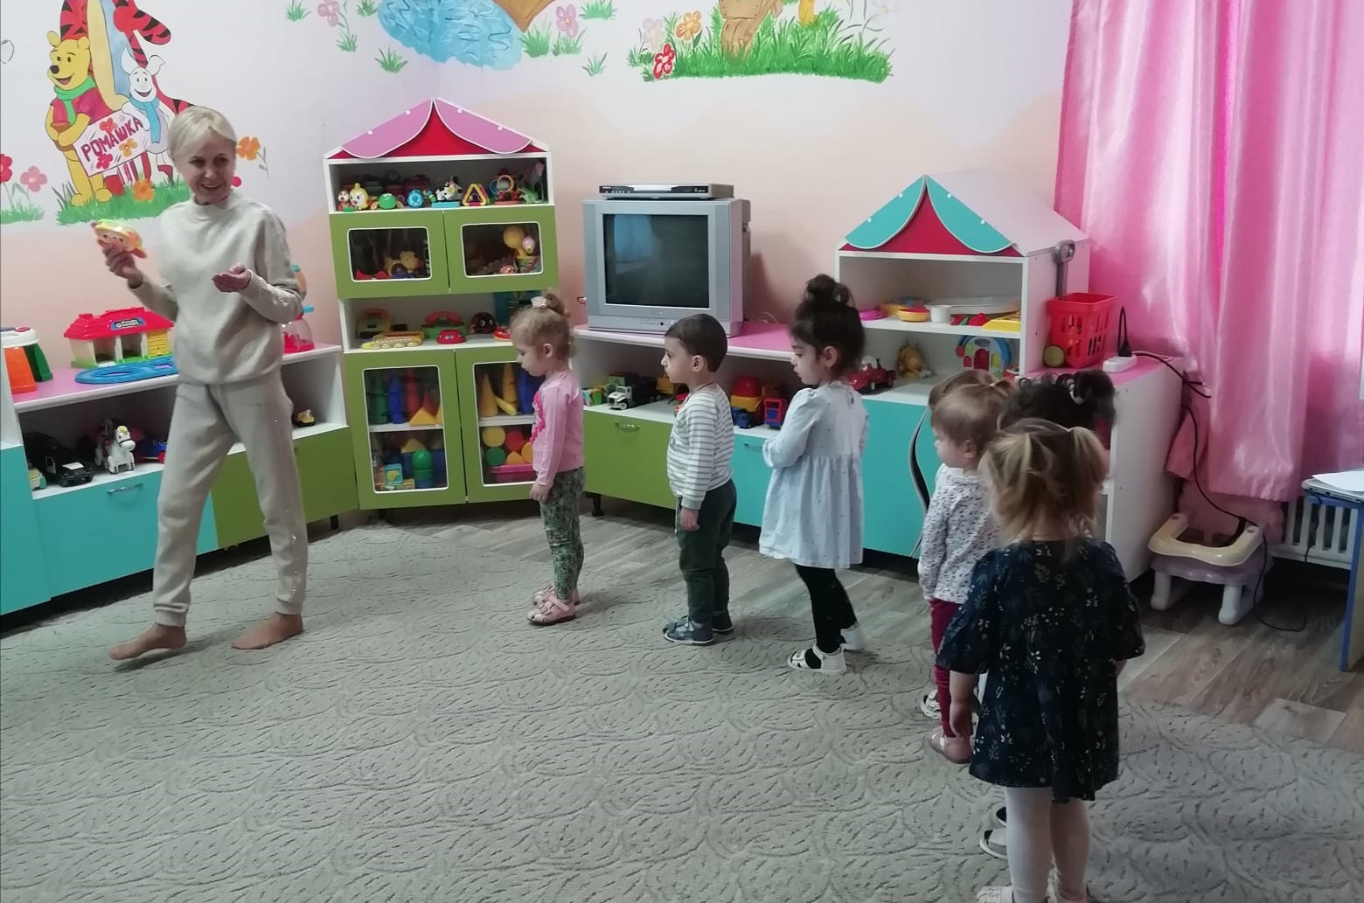
Затем воспитатель говорит: «Встаньте свободно по всему залу, повернитесь ко мне лицом. Сейчас мы с вами будет делать упражнения. Слушайте внимательно». Воспитатель показывает и выполняет упражнения вместе с детьми.
- Стоя, руки опущены вниз, поднять руки вверх, потянуться
(«вот какие большие»), присесть обхватить колени руками («вот
какие маленькие») встать, выпрямиться (повторить 4—6 раз).
- Лежа на спине, руки вдоль туловища. Поднять одну ногу
вверх, опустить. То же другой ногой (повторить 4-6 раз каждой
ногой).

- Лежа на животе (голову приподнять, прогнуться), похлопать
по полу прямыми руками «барабанчик» (повторить 3—4 раза).
- Стоя, руки опушены вниз. Подскоки на месте на двух ногах
«как зайчики» (повторить 4—6 раз).

После общеразвивающих упражнений воспитатель берет большой шнур и кладет его на пол в форме круга. Дети вместе с воспитателем берутся за руки и встают вокруг шнура. Дети поворачиваются за воспитателем: идут, а затем бегут в этом направлении. Останавливаются лицом в круг, прыгают вперед через шнур и обратно, не наступая на веревку (4—5 раз). А затем выполняют ходьбу и бег в другую сторону (повторить 4 раза).
После этого воспитатель предлагает детям поиграть в подвижную игру.
Подвижная игра «Догони мяч». Дети вместе с воспитателем становятся у одной стороны зала. У воспитателя в руках корзина или сетка с мячами. Он раскатывает мячи в разных направлениях и предлагает детям догнать мячики. Дети догоняют мячи берут их в руки, приносят и кладут в корзину (сетку). Воспитатель снова разбрасывает мячи. Играть могут одновременно 5-6 детей.
Вместо мячей можно использовать разноцветные пластмассовые шары, небольшие резиновые кольца, обручи. Дав задание детям бежать за мячами, воспитатель раскатывает сразу все мячи, по количеству играющих детей. Если детей больше 6 человек, их можно разделить на две группы. Тогда каждая группа выполняет задания по очереди.
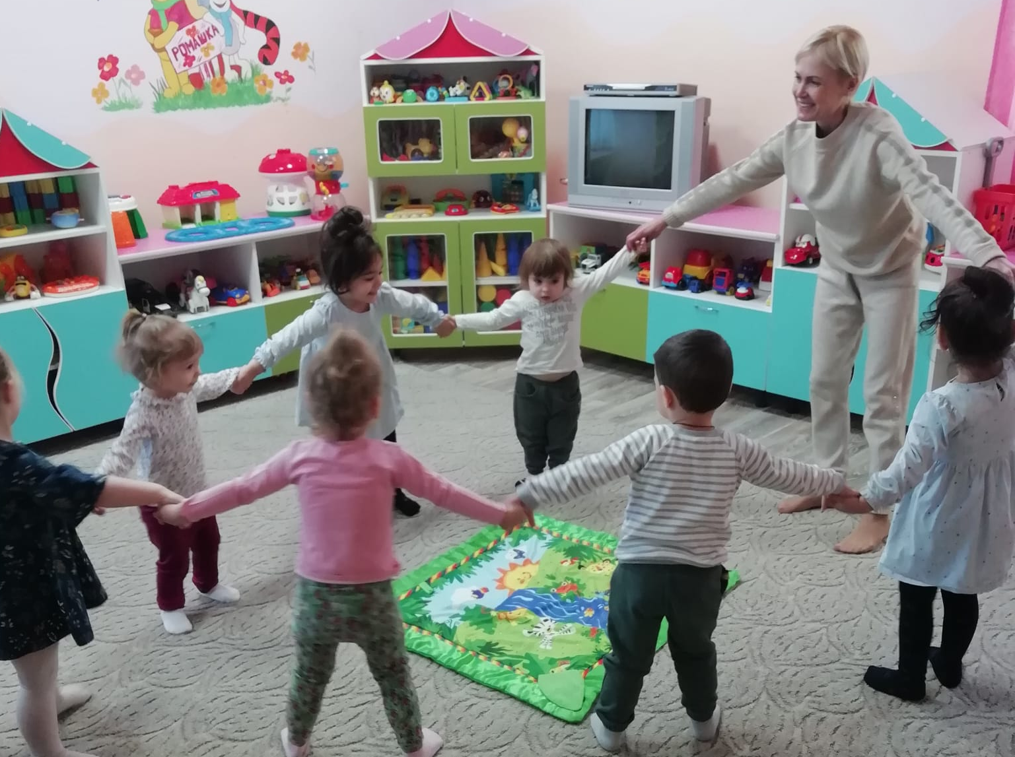
В конце занятия воспитатель проводит игру малой подвижности «Пузырь»: дети вместе с воспитателем становятся близко друг к другу и, взявшись за руки, образуют круг, затем говорят вместе с воспитателем: «Раздувайся, пузырь, раздувайся большой, да не лопайся». Медленно отходя назад, дети постепенно расширяют круг, продолжая держаться за руки. Как только воспитатель скажет: «Пузырь лопнул!», дети опускают руки, приседают и говорят: «Хлоп!». Игра повторяется 2 раза.

